附件3
新宝骏品牌介绍
为加快推动汽车产业转型升级，全力推进广西汽车产业实现高质量发展，上汽通用五菱在2019年4月11日发布了全新品牌：新宝骏。新宝骏以“创造出行新生活”为品牌主张，以“年轻、科技、智能、网联”为品牌基因，致力于成为国内领先的智慧出行综合服务商，新品牌在智能网联、智能驾驶、数字化智能服务方面都具有领先性。
在智能驾驶、网联科技方面，新宝骏进行了前瞻性布局，通过与智能网联相关领域的领先企业的联手合作，研究新技术的应用，累积差异化优势，构建实现出行新生活的新宝骏智能网联生态。目前，上汽通用五菱已与华为、中国移动、小米、驭势科技等公司，在5G、V2X、无人驾驶、智能家居互联、物联网方面开展深入合作，赋能新宝骏。
在前沿的技术层面，新宝骏品牌也在积极探索并取得了初步成绩，启用了全球首条四位一体公开测试道路，新宝骏车型也将在该道路进行关于5G、V2X的智能网联测试，同时，新宝骏也在积极探索无人驾驶的商业化落地，现已实现行业内首例公共小区AVP（automated valet parking，即自动代客泊车）交付用户。
自新宝骏品牌诞生以来，6个月内，新宝骏上市了RS-5、RM-5、RC-6、RS-3四款车型，新品推出速度领先行业。四款车型搭载了行业领先的L2级智能驾驶辅助系统和智能网联系统，其中RM-5、RC-6、RS-3均搭载了行业首创的新宝骏车联网，新宝骏品牌通过前沿的科技配置，赋能用户的出行新生活。
产品亮点：
行业领先的科技智能网联功能：新宝骏系列车型均配备自动驾驶辅助功能，达到了同级别的自动驾驶辅助最优水平，行业内首创的手机车联网可通过宝骏APP随时查阅车辆信息，具备手机APP远程、车内语音操作、语音发微信，语音抢红包等功能，在线终身无线升级等多项全能车联网系统。
搭载1.5T+CVT黄金动力总成：新宝骏品牌系列车型主要搭载的1.5T+CVT无极变速器，行驶平顺性自然表现出色，品质性能可靠，功率110KW，最大扭矩250 N·m，动力性能表现与丰田凯美瑞、本田CRV 2.0L自然吸气媲美。新宝骏SUV RS-5轴距2700MM，轿车RC-6更是达到2800MM的超长轴距，为顾客带来更极致的舒适性。

新宝骏RM-5
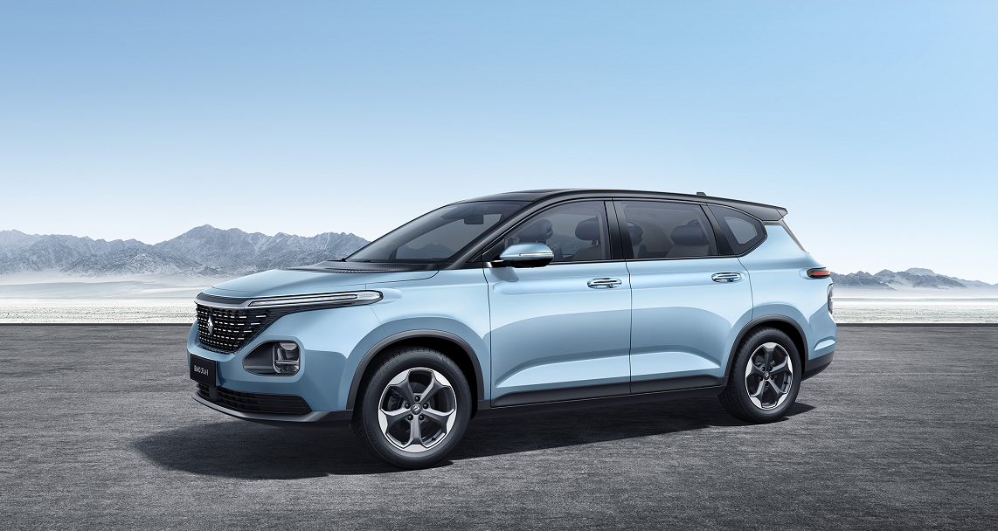
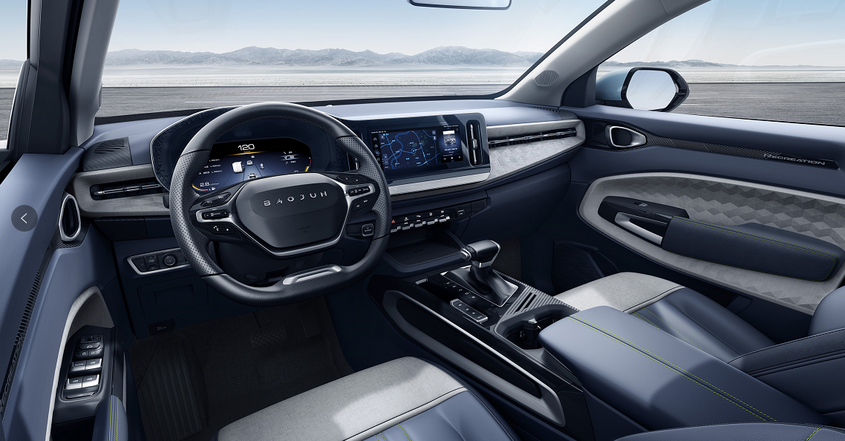

新宝骏RS-3
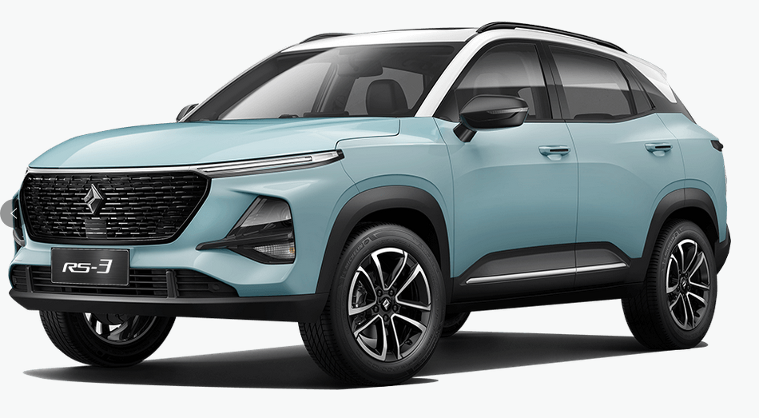
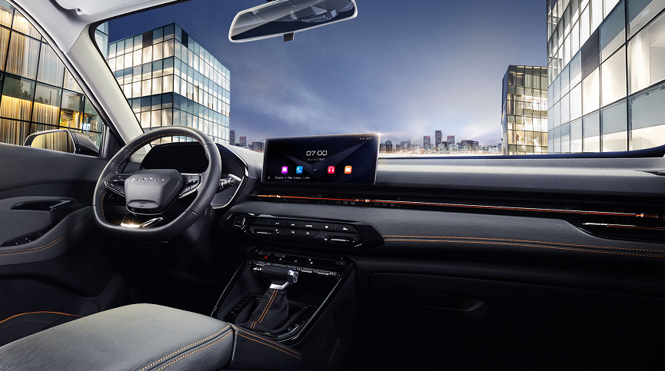

新宝骏RC-6
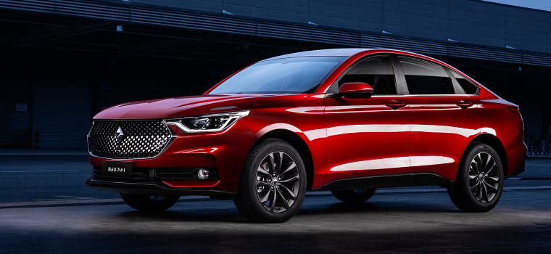
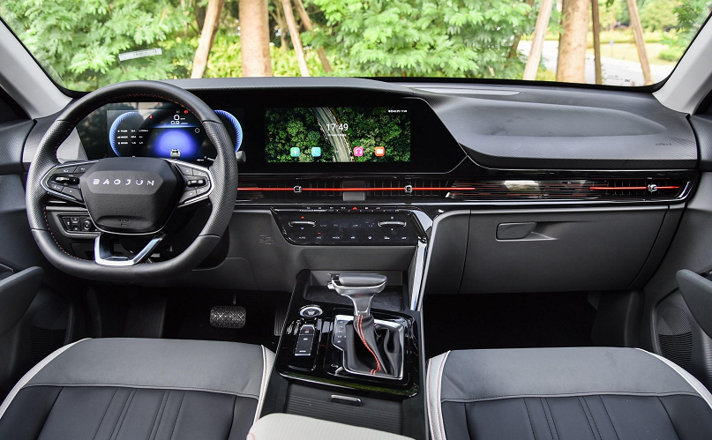

新宝骏RS-5
